Jesienny powiew nowości iiyama w wysokiej rozdzielczości
iiyama, światowy lider rynku monitorów, rozszerza swoją ofertę o modele z rodziny ProLite oraz G-Master wyposażone w panele o wysokiej rozdzielczości QHD. Nowe produkty dostępne będą od listopada.

iiyama, światowy lider rynku monitorów, rozszerza swoją ofertę o modele z rodziny ProLite oraz G-Master wyposażone w panele o wysokiej rozdzielczości QHD. Nowe produkty dostępne będą od listopada.

ProLite XUB2792QSC-B1 i ProLite XUB2792HSC-B1
ProLite XUB2792QSC-B1 oraz XUB2792HSC-B1 to 27-calowe monitory z panelem IPS QHD, ergonomiczną podstawą i złączem USB-C, które pozwala za pomocą jednego przewodu naładować laptopa, podłączyć wideo (tryb DP-alt) i połączyć się z urządzeniami peryferyjnymi. Takie rozwiązanie umożliwia uporządkowanie przestrzeni roboczej i stworzenie wygodnego hybrydowego obszaru biurowego. Połączenie matrycy IPS i rozdzielczości QHD (2560 x 1440 pikseli) zapewnia nie tylko szerokie kąty widzenia i doskonałą jakość kolorów, ale również dużą powierzchnię ekranową, która idealnie sprawdzi się podczas używania wymagających aplikacji biurowych oraz programów typu CAD. Monitor wyposażony jest w głośniki, gniazdo słuchawkowe oraz funkcję redukcji niebieskiego światła, ograniczającą uczucie zmęczonych oczu. Zgodność z TCO oraz bardzo niskie zużycie energii sprawiają, że modele XUB2792QSC i XUB2792HSC-B1 są idealną propozycją dla nowoczesnego, przyjaznego środowisku, a zarazem wysoce wydajnego miejsca pracy.

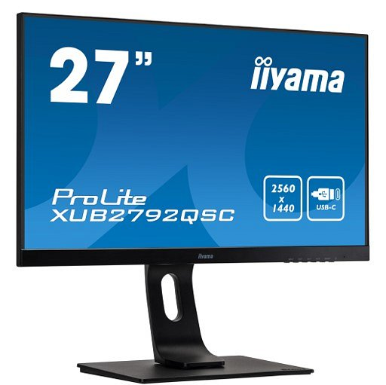
Monitor dostępny jest też w wersji full HD XUB2792HSC.

ProLite XUB2793QS-B1
Kolejna nowość iiyama, ProLite XUB2793QS-B1, również oferuje 27-calową matrycę IPS QHD o odświeżaniu 75 Hz, a atrakcyjna bezramkowa z 3 stron konstrukcja czyni ją modelem idealnym do wielomonitorowych rozwiązań. Panel IPS oferuje dokładne i spójne odwzorowanie kolorów z szerokimi kątami widzenia, a wysoka rozdzielczość zapewnia ostry i szczegółowy obraz. Jest to uniwersalny monitor, który świetnie sprawdzi się nie tylko w wymagającym środowisku biurowym. bo za sprawą szybkiego czasu reakcji 1ms i obsługi technologii FreeSync będzie również odpowiedni dla mniej wymagających graczy. Model XUB2793QS-B1 został wyposażony w głośniki, gniazdo słuchawkowe, dwa porty HDMI i jeden DisplayPort oraz funkcję redukcji niebieskiego światła, która pozwala na ograniczenie uczucia zmęczonych oczu. W celu zapewnienia użytkownikowi najwyższego komfortu pracy, monitor posiada regulowaną, 150 mm podstawę.

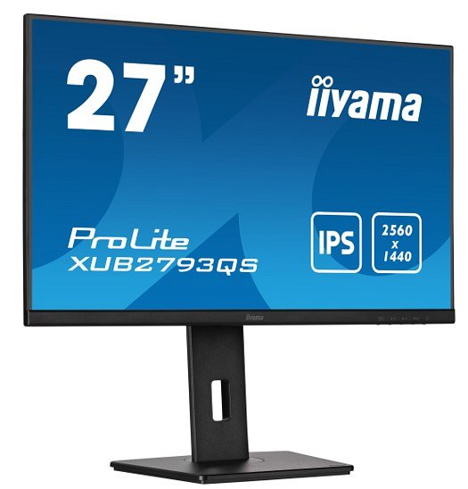

Monitor dostępny jest też w wersji ProLite XU2793QS-B1 z podstawą bez regulacji wysokości.

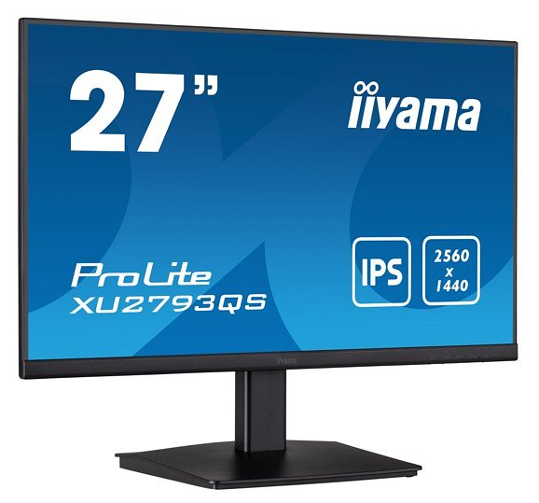
G-Master G2770QSU-B1
iiyama nie zapomina o graczach i za sprawą nowego monitora G-Master G2770QSU-B1 z matrycą Fast IPS o rozdzielczości QHD uwalnia drzemiący w nich potencjał. Superszybki panel o niskim czasie reakcji (0,5 ms MPRT) i częstotliwości odświeżania na poziomie 165 Hz pozwala zdobyć przewagę nad konkurencją, a FreeSync Premium Pro dba o spektakularnym efekt HDR 400 z szeroką gamą kolorów i wysoką jasnością. Możliwość regulacji jasnych i ciemnych tonów za pomocą funkcji Black Tuner zapewnia lepszą jakość widzenia w zacienionych obszarach, a panel w technologii fast IPS gwarantuje doskonały obraz i szerokie kąty widzenia. Gracze mogą wybierać również spośród wielu predefiniowanych trybów gier (m.in. FPS i strategia) lub samodzielnie dobrać i zapisać swoje ulubione ustawienia obrazu.

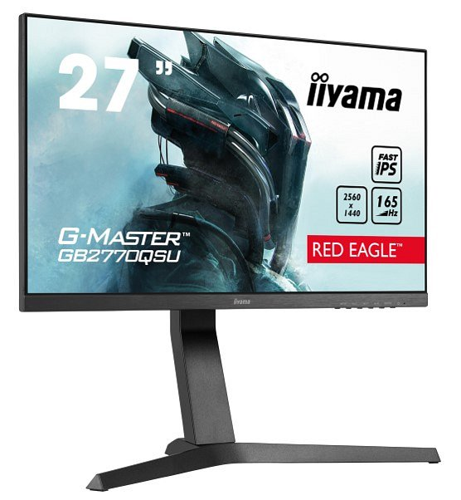
Dostępność i ceny
Monitor iiyama XU2793QS-B1 jest już dostępny w cenie 1059 zł, tak jak XUB2793QS-B1 w cenie 1128 zł. Model XUB2792QSC-B1 pojawi się w sprzedaży 4 listopada (1298 zł), z kolei G2770QSU-B1 18 listopada (1499 zł).

Informacje o firmie
Japońska firma iiyama jest czołowym producentem monitorów działającym na skalę międzynarodową. Od 1973 roku iiyama dostarcza klientom indywidualnym oraz przedsiębiorcom rozwiązania, które pomagają im kontaktować się ze światem i dzielić swoimi historiami. Monitory desktopowe iiyama towarzyszą ludziom w pracy oraz w domu, monitory z serii G-Master #monitors4gamers pozwalają graczom w pełni odblokować ich gamingowy potencjał, a ekrany wielkoformatowe oraz dotykowe pozwalają firmom i instytucjom dotrzeć ze swoim przekazem do klientów, oraz partnerów.
Facebook: https://pl-pl.facebook.com/iiyamapolska
Strona internetowa: https://iiyama.com/pl_pl/
YouTube: https://www.youtube.com/channel/UCrwjAdOelaYVE6AQ1d_igrA

